L’élevage est l'ensemble des activités qui assurent l'entretien et la multiplication des animaux souvent domestiques, parfois sauvages, pour l'usage des humains.

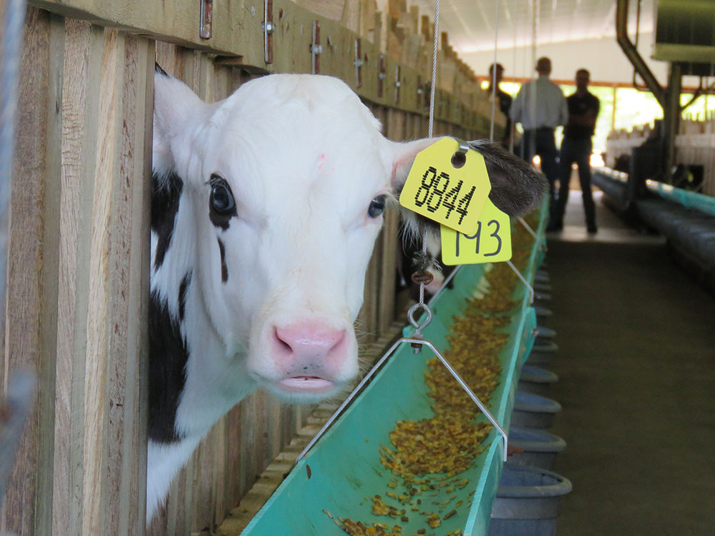
L’élevage des animaux comprend les activités au quotidien, la reproduction sélective et la conduite du troupeau. Les techniques d’élevage représentent un élément essentiel de la réduction de l’utilisation des antimicrobiens. Voici les points les plus importants des techniques d’élevage pouvant mener à la réduction des cas de maladie et, par voie de conséquence, à la réduction de la quantité d’antimicrobiens utilisés chez le bétail :
- Maintenir une densité d’élevage adéquate;
- Assurer une bonne ventilation des bâtiments;
- Fournir une nutrition adéquate;
- Assurer le dépistage précoce des maladies.
La densité d’élevage
La densité d’élevage désigne l’espace prévu par animal, habituellement exprimé en unités de surface (pieds ou mètres carrés). À titre d’exemple, le Code de pratiques pour le soin et la manipulation des bovins laitiers recommande que les vaches logées sur de la litière accumulée disposent de 120 pieds carrés par vache.
Il a été démontré que la densité d’élevage avait des effets considérables sur les taux de morbidité, la productivité et le bien-être des animaux. Le surpeuplement a des conséquences néfastes :
Une plus grande transmission des maladies, étant donné qu’un plus grand nombre d’animaux partagent le même espace;
Une mauvaise qualité d’air, étant donné que le système de ventilation ne parvient pas à traiter le volume d’ammoniac plus élevé (il faut se rappeler qu’un plus grand nombre d’animaux au pied carré signifie davantage de fumier au pied carré);
Les animaux font face à un niveau de stress plus élevé en raison de la plus grande difficulté à trouver un endroit sec et confortable pour s’y reposer et à se faire une place à la mangeoire comme à l’abreuvoir.
le stress ressenti contribue à une plus grande susceptibilité aux maladies en raison de l’affaiblissement du système immunitaire.
À titre d’exemple, lorsque les cochons sont trop nombreux, le risque de pneumonie augmente, en plus d’afficher un taux de croissance moins élevé.

Une densité d’élevage adéquate permet donc de réduire à la fois la morbidité et la quantité d’antimicrobiens utilisés. Pour établir la densité d’élevage idéale pour votre étable, trouvez le Code de pratiques qui s’applique à l’espèce avec laquelle vous travaillez (https://www.nfacc.ca/codes-de-pratiques et discutez-en avec le vétérinaire et vos autres conseillers agricoles.
La ventilation
Une bonne ventilation est indispensable pour l’obtention d’une productivité optimale et ainsi réduire la morbidité. Le bétail génère de la chaleur, du fumier et de l’urine, des facteurs qui entraînent une élévation de l’humidité et des gaz toxiques (comme l’ammoniac) qui peuvent à leur tour avoir des effets nuisibles pour la santé, menant ainsi à des maladies (comme la pneumonie).
Pour prévenir les maladies respiratoires, il est indispensable d’assurer un nombre suffisant de changements d’air à l’heure, de telle sorte que l’air vicié avec l’excès d’humidité et les gaz toxiques soit remplacé par de l’air frais. Par temps chaud, la ventilation est également importante afin de fournir un milieu confortable et de prévenir le stress par la chaleur.

Il y a de nombreux systèmes différents capables d’assurer une bonne ventilation, que ce soit par ventilation naturelle ou mécanique, mais le système idéal dépend évidemment de l’espèce en cause et de l’aménagement de l’étable. Le ministère de l’Agriculture de l’Ontario a créé un manuel de ventilation des installations d’élevage qui pourra vous orienter, en consultation avec des experts en ventilation, dans le choix du système convenant à votre étable (http://www.omafra.gov.on.ca/french/engineer/facts/vent_p833.htm).

La nutrition
Une mauvaise nutrition animale (régime déséquilibré, sur- ou sous-alimentation) peut entraîner des maladies chez le bétail ou rendre les animaux plus susceptibles d’être malades.
Par exemple, sous-alimenter des veaux laitiers peut mener à un plus grand risque de pneumonie et de diarrhée, de même qu’une plus grande probabilité d’être traités par des antimicrobiens.

De plus, si un animal souffre de malnutrition, les médicaments administrés risquent d’être moins efficaces ou de ne pas être efficaces du tout. L’accès à l’eau et la qualité de l’eau représentent une autre considération importante pour l’évaluation de la nutrition.

Une bonne nutrition va contribuer à réduire la morbidité et peut mener à une meilleure productivité. Il est utile de collaborer avec un nutritionniste afin d’élaborer un programme de nutrition pouvant répondre aux besoins de l’espèce de bétail dont vous faites l’élevage.

Le dépistage précoce des maladies
Identifier rapidement les animaux atteints et les traiter dès les premiers signes de la maladie va contribuer à améliorer le rétablissement en plus de réduire la nécessité de répéter le traitement.

Voici des signes courants de maladie :
- la perte d’appétit;
- un comportement anormal;
- une baisse de production;
- ralentissement du taux de croissance;
- baisse de production laitière;
- la perte de poids.
Il est important de travailler de concert avec le vétérinaire pour élaborer un protocole de dépistage précoce des maladies conçu expressément en fonction de l’espèce en cause et du type de logement utilisé.

